Урок 15

17_04_23

1. Протестуй UI/UX сайту [Оксфорд Медикал](https://oxford-med.com.ua/). В Google docs створи 5 багів з дотриманням усіх вимог до оформлення багу.

Зробила в Jira - ссилку відправила

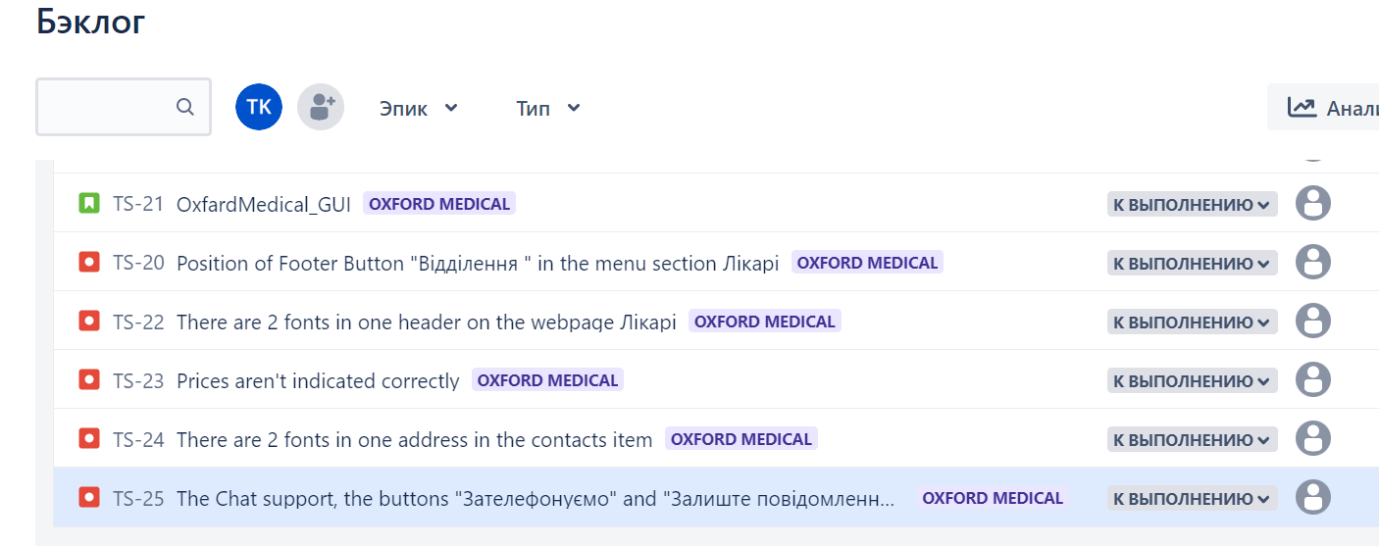

1. Проведи кросбраузерне тестування знайдених раніше багів у трьох різних браузерах. Додай результати до зафіксованих раніше багів.

Кросбраузерне тестування проведено в Chrom, Opera, Firefox не показало відміностей.

Але знайден новій баг - Ціни в Eng не відкриваются повністю

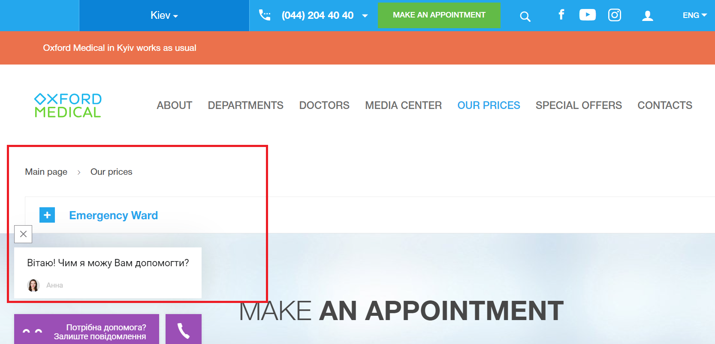

1. За допомогою Developer Tools зафіксуй використаний шрифт, його розмір, колір та колір бекграунду наступних елементів сайту [Оксфорд Медикал](https://oxford-med.com.ua/):

* номер телефону у хедері
* ім’я асистента при виклику чата допомоги
* кнопка “інші міста” у футері сайту
* Placeholder “ім’я” у формі “ЗАПИСАТИСЯ НА ПРИЙОМ”

|  | шрифт | розмір шрифта | колір шрифта | колір бекграунду |
| --- | --- | --- | --- | --- |
| номер телефону у хедері | HelveticaNeue-Bold; sans-serif | 16px/24px | color: #fff | #ed2452~~;~~ |
| ім’я асистента при виклику чата допомоги | Roboto; sans-serif | 11px | #c4c4c4; | unset |
| кнопка інші міста у футері сайту | HelveticaNeue, sans-serif | 14px/24px | #24a7e | #ebebeb |
| Placeholder “ім’я” у формі “Записатися на прийом” | HelveticaNeue, sans-serif | 14px/14px | #535353 | #FFFFFF |